**Mercado Libre anuncia tienda oficial de L’Oréal Paris con los mejores descuentos para Hot Sale**

[Mercado Libre anunció el lanzamiento de una tienda oficial de L'Oréal Paris](https://listado.mercadolibre.com.mx/cuidado-personal/loreal_Tienda_loreal-paris_af_to) en la semana de ofertas *online* más importante del país. La marca de cosméticos y belleza más famosa del mundo piensa aprovechar al máximo el Hot Sale.

La tienda L’Oréal Paris, dentro de la plataforma de *e-commerce* más grande de México, cuenta con una gran variedad de productos, como bases de maquillaje, labiales, mascara de pestañas, mascarillas faciales y para pelo, shampoos, delineadores, desmaquillantes, cremas de ojos, kits de rutina para hombres, la línea colorista para cabello, así como el kit de maquillaje edición limitada creada especialmente para el festival de Cannes.

Mercado Libre tiene la oferta más amplia en artículos de L’Oréal Paris y el Hot Sale es el mejor momento para renovar tu kit de belleza sin hacer filas. Los descuentos están entre el 10% y el 40%, con envíos gratuitos en compras mayores a 549 pesos. Hay kits de L’Oréal Paris que valen muchísimo la pena y no te puedes perder. Checa estos:

* [**Kit Maquillaje Edición Limitada Cannes**](https://articulo.mercadolibre.com.mx/MLM-678959927-kit-maquillaje-edicion-limitada-cannes-loreal-coleccionable-_JM?quantity=1)

Esta colección fue creada por L’Oreal Paris para la 72ª edición del Festival de Cine de Cannes del cual es patrocinador oficial. Incluye la mascara de pestañas *Volume Million Lashes* y dos lipsticks, uno rosa y otro rojo super llevables. La exclusiva línea es limitada, así que aprovecha el 25% de descuento y colecciónala.



* [**Revitalift Laser L'Oréal Paris**](https://articulo.mercadolibre.com.mx/MLM-677701771-rutina-anti-arrugas-piel-madura-laser-revitalift-loreal-_JM?quantity=1&variation=35567062197#D%5BA:#677701771%5D)

Esta rutina es una de las favoritas para el control de las arrugas. El kit incluye crema de día, crema de noche y crema de ojos. Tiene el 36% de descuento y pasó de 1,047 a 661 pesos. ¡Aprovecha!

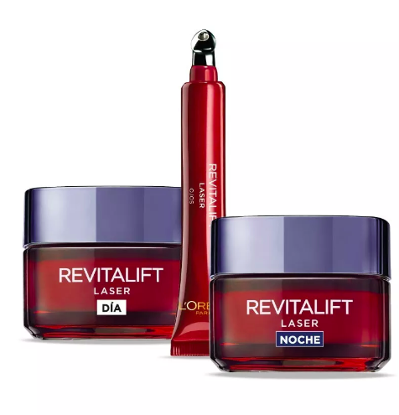

* **L’Oréal Men Expert**

Si creías que los hombres no debían cuidarse, estás en un grave error. Aquí te dejamos un [kit de rutina hidratante](https://articulo.mercadolibre.com.mx/MLM-679732044-rutina-hidratante-men-expert-piel-cansada-loreal-paris-_JM?quantity=1&variation=36141351606#D%5BA:#679732044%5D) para hombre con piel cansada. Incluye 2 geles limpiadores que ayudan a revitalizar la piel envejecida, una crema anti fatiga 24 horas y un roll con cafeína para reducir las bolsas y ojeras en la zona de los ojos. El kit tiene una oferta del 37% y cuesta 458 pesos.

Si necesitas algo contra las imperfecciones o el acné, la tienda oficial de L’Oréal Paris cuenta con un [kit de rutina de Pure Power](https://articulo.mercadolibre.com.mx/MLM-679732031-rutina-acne-pure-power-para-piel-grasa-men-expert-loreal-_JM?quantity=1&variation=36141462378#D%5BA:#679732031%5D). Despídete de los granos y espinillas con los dos geles que ayudan a limpiar en profundidad, un exfoliante que reduce los puntos negros y una crema hidratante que controla el brillo. Todo esto por 391 pesos.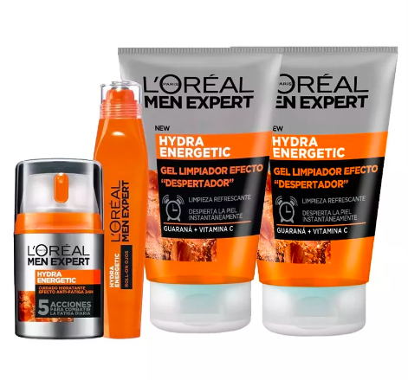

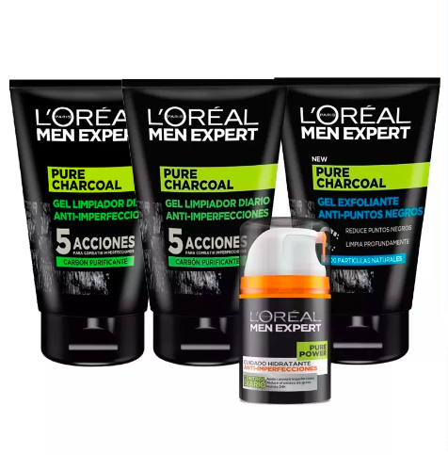

* [**Alarga la duración de tu maquillaje con L'Oréal Paris**](https://articulo.mercadolibre.com.mx/MLM-677701989-kit-de-maquillaje-prepara-tu-piel-con-loreal-paris-_JM?quantity=1)

Este kit ayudará a mantener el maquillaje todo el día. Contiene un sérum para humectar la piel y prepararla al maquillaje, un polvo translúcido para matificar y un fijador de maquillaje en spray para mantenerlo en su lugar todo el día. Tiene un descuento del 37% y la puedes llevar por solo 499 pesos.

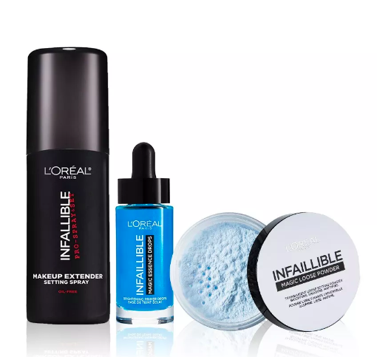

Navega por la tienda oficial de L’Oréal Paris y aprovecha los descuentos de Hot Sale dentro de Mercado Libre, que tiene envíos gratuitos a cualquier lugar del país y llegan en 24 horas.

### 

### **Acerca de Mercado Libre**

### Fundada en 1999, Mercado Libre es la compañía de tecnología líder en comercio electrónico de América Latina. A través de sus diferentes plataformas Mercado Libre, Mercado Pago y Mercado Envíos, ofrece soluciones para que individuos y empresas puedan comprar, vender, anunciar, enviar y pagar bienes y servicios por Internet.

### 

### Mercado Libre brinda servicio a millones de usuarios y crea un mercado online para la negociación de una amplia variedad de bienes y servicios de una forma fácil, segura y eficiente. Mercado Libre está entre los 30 sitios con mayores visitas del mundo en términos de páginas vistas y es la plataforma de consumo masivo con mayor cantidad de visitantes únicos en los países donde opera, según se desprende de métricas provistas por comScore Networks. La compañía cotiza sus acciones en el Nasdaq (NASDAQ: MELI) desde su oferta pública inicial en el año 2007.

### 

### Para más información visita el sitio oficial de la compañía: <http://www.mercadolibre.com.mx/>